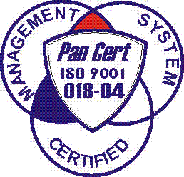
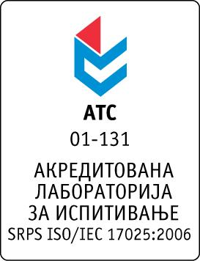

Република Србија
Аутономна Покрајина Војводина
ИНСТИТУТ ЗА ЈАВНО ЗДРАВЉЕ ВОЈВОДИНЕ
Футошка 121, 21000 Нови Сад
Централа: (021) 422-255; 4897-800
Директор: (021) 6622-784
Факс: (021) 6613-989
E-mail: izjzv@izjzv.org.rs
www.izjzv.org.rs

Нови Сад, 02.04.2018. године
Број: 01-480/18

ПРЕДМЕТ: Четврто појашњење конкурсне документације 01-480/5 од 12.03.2018. године у отвореном поступку јавне набавке добара „ЛАБОРАТОРИЈСКИ МАТЕРИЈАЛ - ТЕСТОВИ“, ОП – 04/2018

У складу са чланом 63. став 3., Закона о јавним набавкама, а на основу дописа, 01-480/16 од 29.03.2018. и 01-480/17 од 02.04.2018. године, од стране заинтересованих понуђача, достављамо вам појашњење конкурсне документације у отвореном поступку јавне набавке добара „ЛАБОРАТОРИЈСКИ МАТЕРИЈАЛ - ТЕСТОВИ“, ОП – 04/2018.

Заинтересовани понуђачи су у складу са законом и конкурсном документацијом предметног поступка јавне набавке, доставили дописе следеће садржине:

- Poštovani,
Da li je za partiju 55 – stavka 176 (Brzi test za dokazivanje toksina A i B Clostridium difficile u kulturi i stolici) prihvatljivo ponuditi test čija je analitička senzitivnost za toxin B bolja od 3 ng/ml, a za toxin A bolja od 5 ng/ml?

- Poštovani,
Na osnovu člana 63. stav 2. zakona o javnim nabavkama
Dodatno objašnjenje konkursne dokumentacije
za javnu nabavku br. 04/2018
Partija 79
Zamolil bismo vas da nam pojasnite sledeće:
Stavka pod rednim brojem 226 - Traka za hemijsku kontrolu parne sterilizacije komada 600. Šta smatrate trakom za hemijsku kontrolu parne sterilizacije?
Uobičajeno je da je to opis autoklav trake, dimenzija 18-19mm i dužine 50-55m. Molimo vas pojasnite, jer je 600 komada u tom slučaju velika količina.
Stavka pod rednim brojem 230 - Kit za biološku kontrolu suve sterilizacije komada 300. Šta kit uključuje?

Одговори на питања:

- Да, прихватљиво је понудити тест чија је аналитичка сензитивност боља.

- Ставка под редним бројем 226 из партије 79, 600 komada se odnosi na najmanje 600 polja na samolepljivoj traci koji se koriste za kontrolu izvršene sterilizacije. Dimenzija 18-19mm i dužine 50-55m će biti odgovarajuća ponuda za ovu stavku.
Ставка под редним бројем 230 Kit uključuje tračicu i hranljivu podlogu za inkubaciju soja sa tračice.

Појашњење, објавити на Порталу јавних набавки и на интернет страници наручиоца.

Предметно појашњење чини саставни део конкурсне документације 01-480/5 од 12.03.2018. године.

Комисија за јавне набавке у предметном
поступку набавке

